附件1：

江西·农商银行自助现金设备技术规格标准

# 产品外观参考

## 以穿墙式为例：

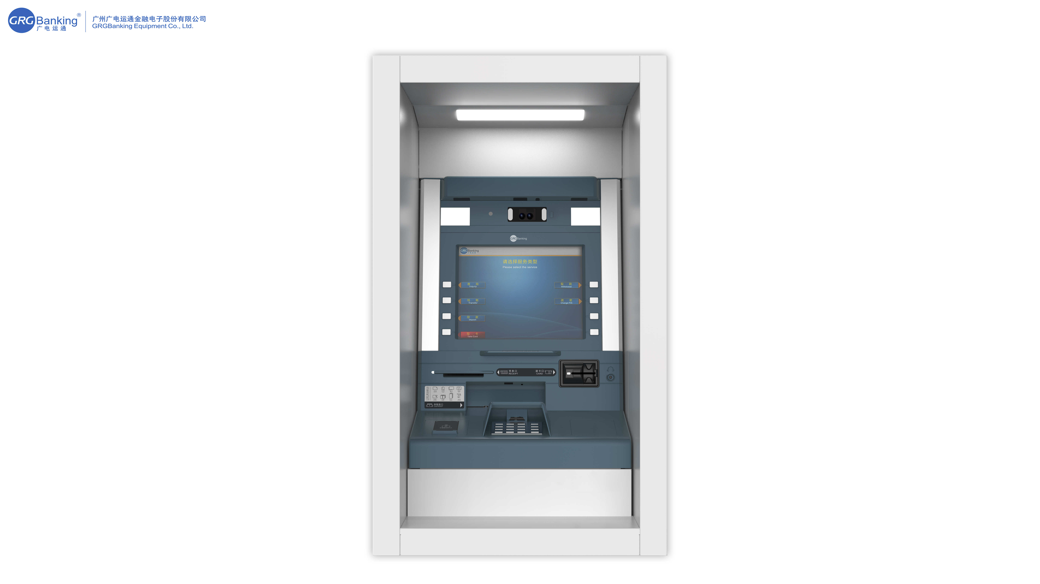

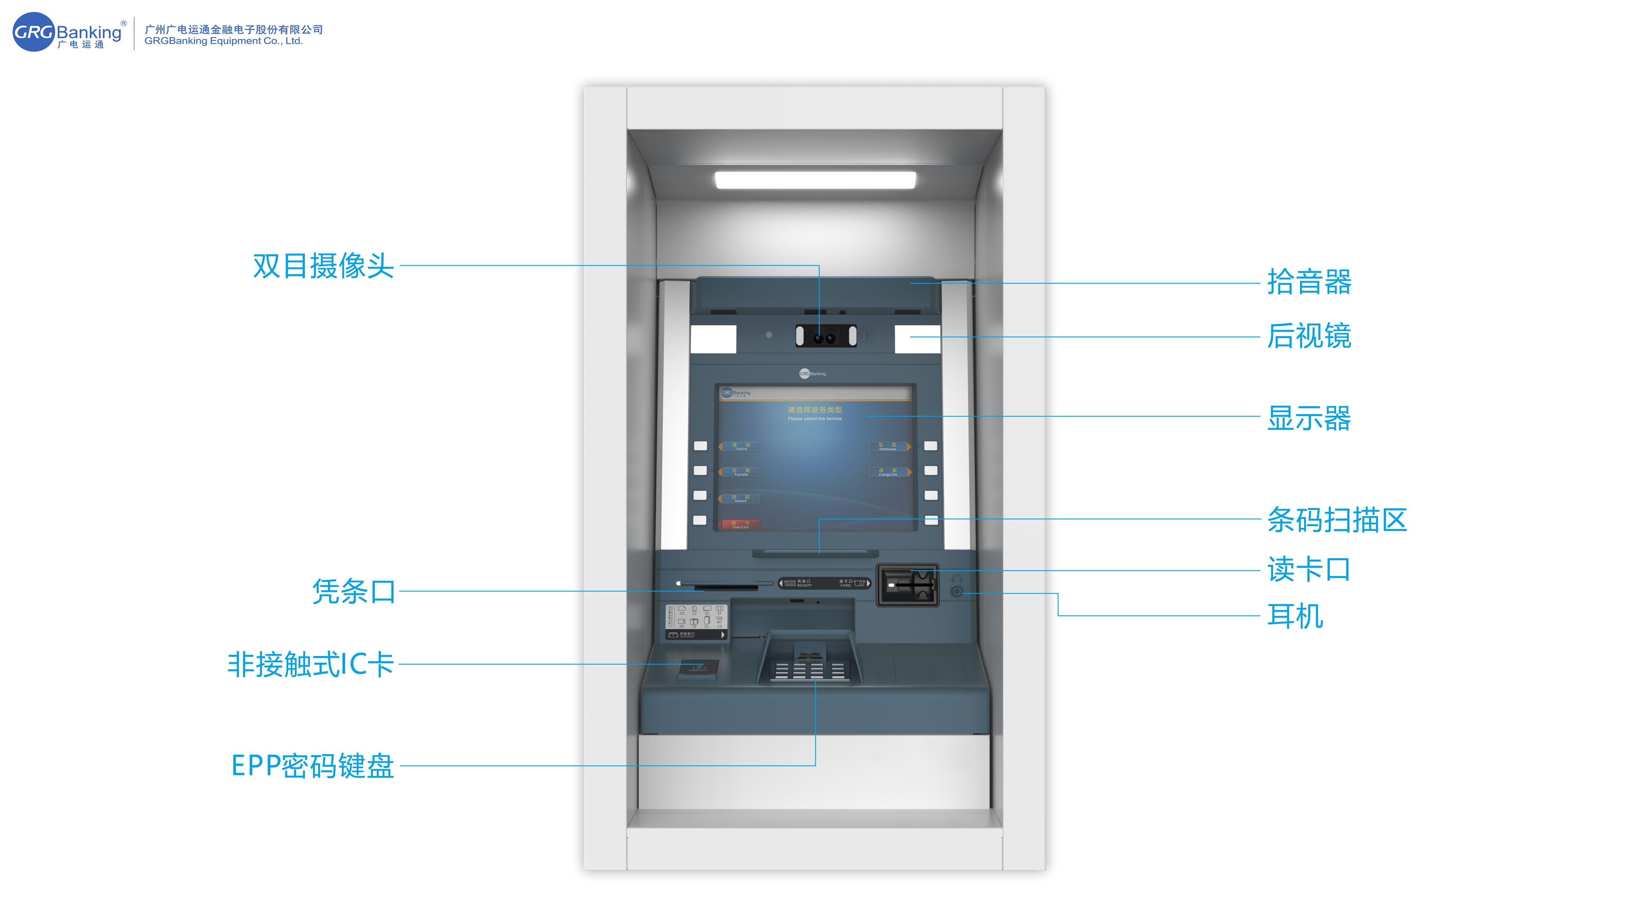

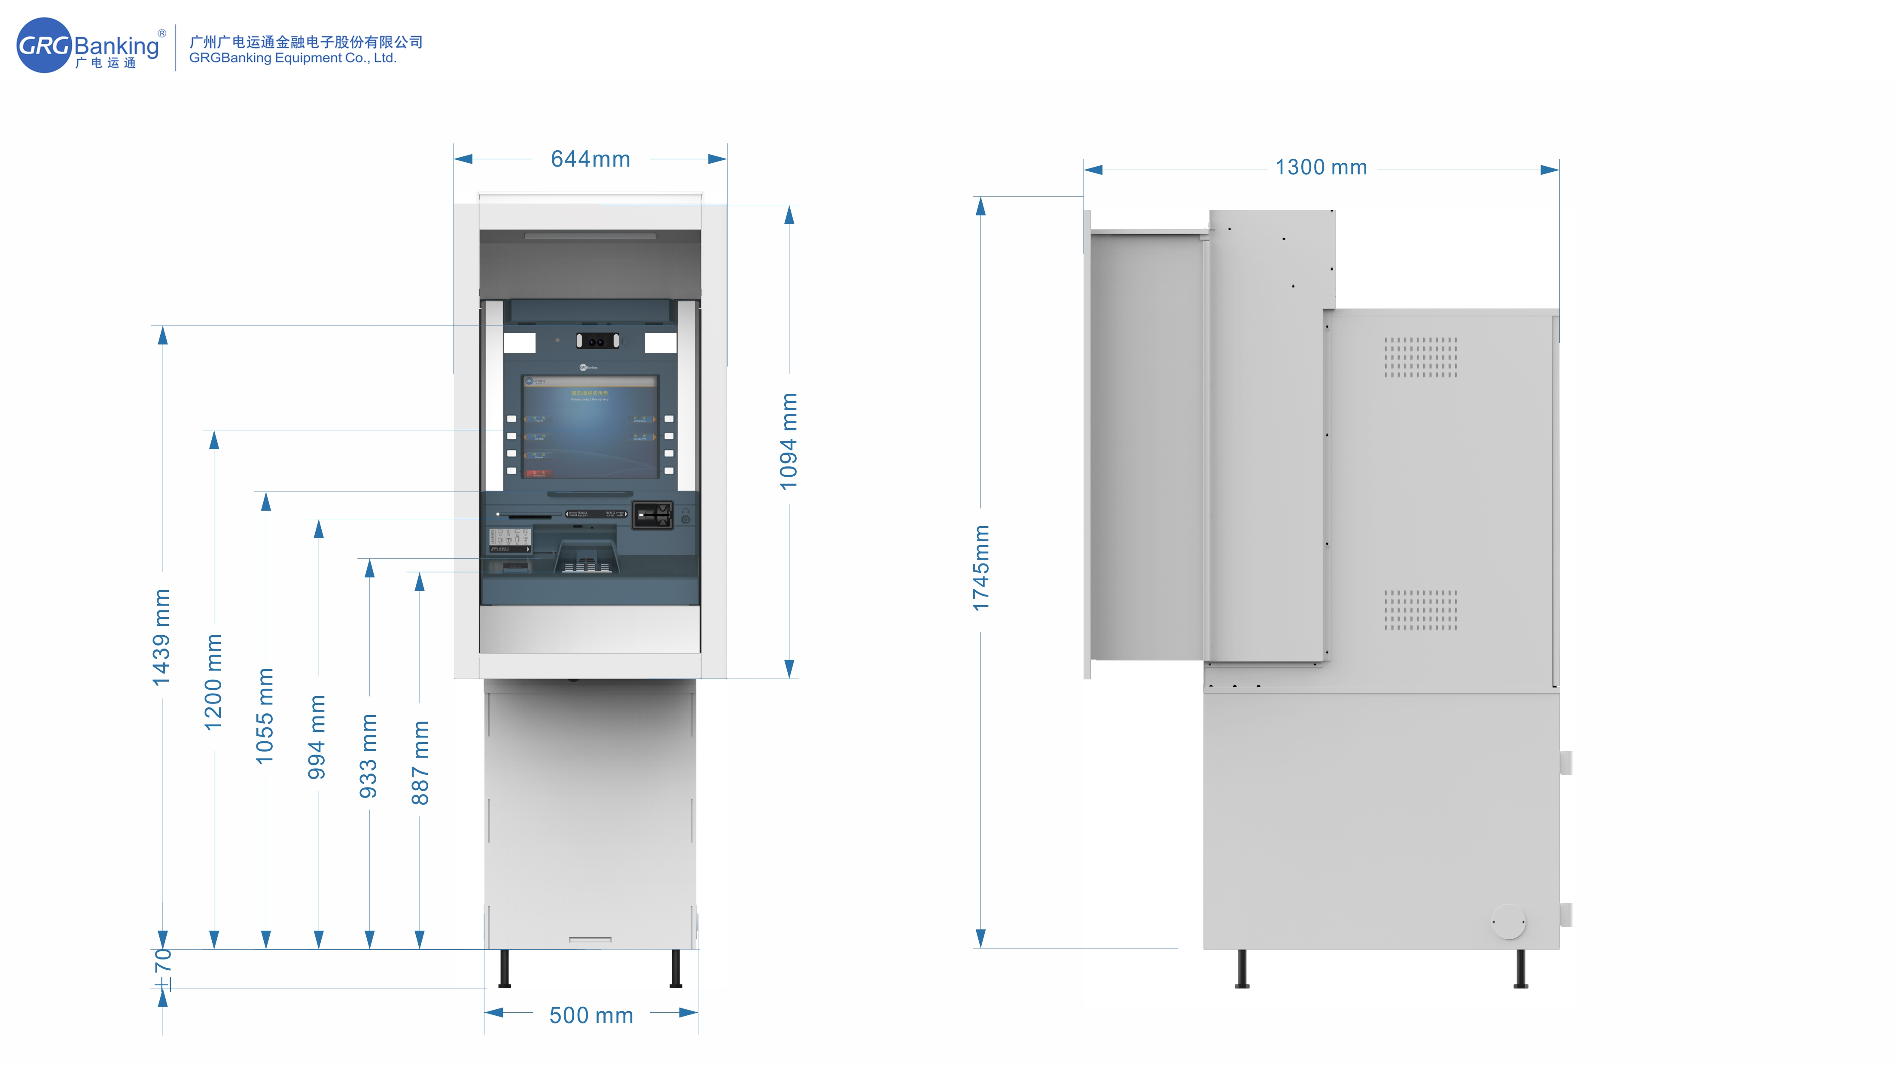

# 二．尺寸要求范围：

|  |  |  |
| --- | --- | --- |
| 长 | 深 | 高 |
| 640~700mm | 1300~1350mm | 1700~1800mm |

# 三、产品参数

| **序号** | **部件名称** | **产品参数** | **备注** |
| --- | --- | --- | --- |
|  | 操作系统 | 信创版：提供正版信创统信UOS操作系统（专业版）版本及后续补丁集 | 标配 |
| 主流版（非信创）：简体中文版Windows 7,带正版授权。支持江西省农村信用社联合社的杀毒软件安装。 |
|  | 工业控制机 | 信创版：  CPU：CPU处理器4核及以上  内存：8GB DDR4内存及以上  硬盘: 512G SSD及以上硬盘  输入输出: 独立显卡、集成2路显示输出、集成声卡、8路及以上USB接口  网卡: 千兆以太网卡、8路及以上RSS232串口 | 标配 |
| 主流版（非信创）：  专业级工控机，Intel core双核3.0GHz及以上，8G及以上内存，512G及以上硬盘，DVD刻录机，集成2路独立VGA输出、集成声卡、10M/100/1000M自适应双网卡、8路RS232串口、8路USB接口。  能够满足广告播放要求。 |
|  | 循环机芯 | 高性能循环机芯，具有取款和存款功能，存取款均进行钞票识别，单笔交易最大200张，整叠出钞/存款，速度8张/秒，可单张废钞或整叠钞票回收。标配５个钞箱(1个只存回收箱，４个可配置的循环钞箱)。循环钞箱最大容量2500张及以上，只存钞箱最大容量2500张张及以上。钞箱带机械锁，并支持铅封和卡封锁。  具备钞票冠字号识别与记录功能，可快速扫描钞票，对影像中的钞票冠字号进行OCR识别并记录，支持数据查阅、实时打印功能。 | 标配 |
|  | 显示器 | 15英寸32位真彩色LCD，带防暴屏，分辨率：1024×768或以上。 | 标配 |
|  | 防窥屏 | 防止非交易人员从旁边窥视屏幕显示的个人资料。 | 标配 |
|  | 触摸屏 | 触摸屏，定位准确，有效防止光线和灰尘干扰。 | 标配 |
|  | 功能键 | 2块1×4键金属功能键，防水、防尘、防暴。 | 标配 |
|  | EPP密码键盘 | 4×4 金属加密密码键盘，通过VISA PCI EPP认证；支持DES、3DES、RSA加密算法，以及MAC计算和多种国际通用的PIN Block标准,支持国密算法；支持拆封自毁、本地及远程密钥下载功能；防水、防尘、防暴。 | 标配 |
|  | 密码键盘防窥罩 | 防止非交易人员从旁边窥视用户输入个人密码。 | 标配 |
|  | 读卡器 | 吞卡式电动读卡器，可读写1、2、3磁道及接触式IC卡，支持ISO7810、ISO7811及ISO7816标准，EMV规格，符合PBOC 3.0，具有判磁进卡安全闸门，具有卡回收功能。支持不规则进/退卡功能（抖动式或非匀速方式）。 | 标配 |
|  | 读卡器异形口 | 不规则插卡口，可有效防止犯罪分子在插卡口前整体粘贴盗卡装置，具有损坏告警功能。 | 标配 |
|  | 磁卡防盗读模块 | 通过磁头读取磁卡的信号发射电磁波，干扰盗卡设备读取磁卡信息，从而达到有效防范现有加装测录装置的盗卡犯罪。 | 标配 |
|  | 断电退卡盒 | 支持读卡器断电后自动退卡。 | 标配 |
|  | 非接及身份证二合一阅读器 | 独立式非接触IC卡读卡器，符合EMV2000、PBOC3.0和ISO7816标准，符合PBOC非接触式IC卡借贷记支付、MasterCard PayPass和Visa payWave等规范。支持ISO/IEC 14443 TypeA/B、Mifare卡，支持SAM卡读写。通讯频率为13.56MHz（银联标准）。  标配身份证阅读模块，支持身份证读取功能 | 标配 |
|  | 凭条打印机 | 热敏凭条打印机，USB接口通信，最大纸卷外直径254mm，最大纸卷宽80mm。支持图形、汉字内码ASCII码打印方式，支持少纸、无纸检测。 | 标配 |
|  | 保险柜 | 采用专用钢板，可防暴、防撬、防火。带分离式机械钥匙锁及机械密码锁，密码可调。 | 标配 |
|  | 后台维护终端  （穿墙式配置） | 真彩色TFT LCD，带触摸屏，分辨率800×600。支持中英文和图形显示，具有图形化维护界面，带故障诊断和维修导视功能。实现：系统测试、日常维护、特权维护、错误代码查询等功能 | 标配 |
|  | 照明控制模块  （穿墙式配置） | 控制客户面板照明灯箱的灯光。 | 标配 |
|  | 其它零部件 | 包括用户操作指示灯、特制高强度防阻塞金属闸门、电源箱、直流风扇、I/O扩展板、线缆、导轨、模块卡槽框架、机柜等。 | 标配 |
|  | 二维条码扫描器 | 高速光学二维条码扫描器，可识读大部分国际通用的一维码和二维条码，USB2.0供电和全速通信，有数字影像和图像快照功能。 | 标配 |
|  | ATMC | 支持安装江西农信在用的第三方跨平台软件。 | 标配 |
|  | 监控摄像头 | 彩色摄像头两个（人脸、出钞口），预装出厂，符合安保要求，能够接入江西农信统一监控平台，无需配置DVR。 | 标配 |
|  | UPS电源 | 1KVA，智能控制方式，确保最后一笔交易顺利完成。 | 选配 |
|  | 存折打印机 | 支持存折读取和打印，支持存折在自助现金设备上办理业务 | 选配 |